080265

Fillettes de quinze ans
(chanson recueillie à Angoulême chantée par la servante du postier du Palais de justice)
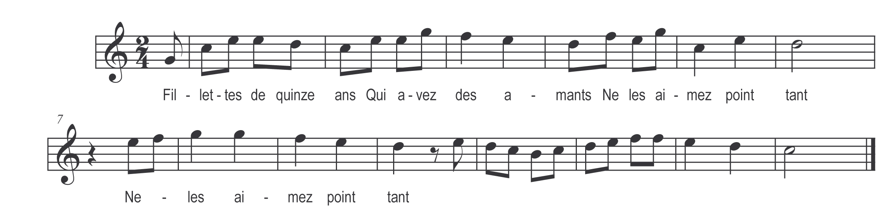

Fillettes de quinze ans
Qui avez des amants
Ne les aimez point tant

